Modulo de almacén e inventarios

Ingreso al módulo
Parámetros principales del módulo

Maestros y Tablas principales de trabajo
División / Familia
Catalogo de Materiales – Mantenimiento de un material de almacén

Transacciones
Ingresos /salidas / Transferencias – Cabecera de transacción – Agregar /Modificar /Eliminar Ítem
Valores y stock iniciales – Modificar Valor y /o Stock Inicial.

Reportes
Existencias, transacciones, control de documentos, stock consolidado.

Procesos especiales
Mantenimiento de datos

Ingreso al modulo de almacén

Ubique el icono del sistema o-Negocios en el escritorio de Windows y haga doble clic sobre el.
Se presentara una pantalla de acceso pidiendo su nombre de usuario y clave, luego seleccione la empresa,
seguidamente tendrá a la vista los módulos del sistema, seleccione el modulo de Almacén. (Fig. 1)
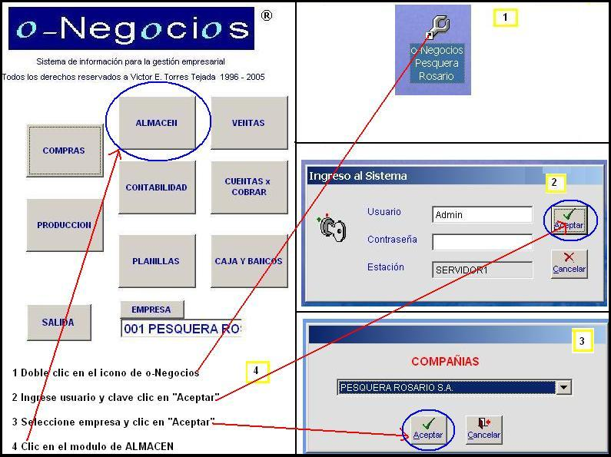
Volver al principio

Parámetros principales del modulo de almacén

Año de proceso , Mes de proceso, Fecha, Sede física, Almacenes pertenecientes a la sede. (Fig. 2)

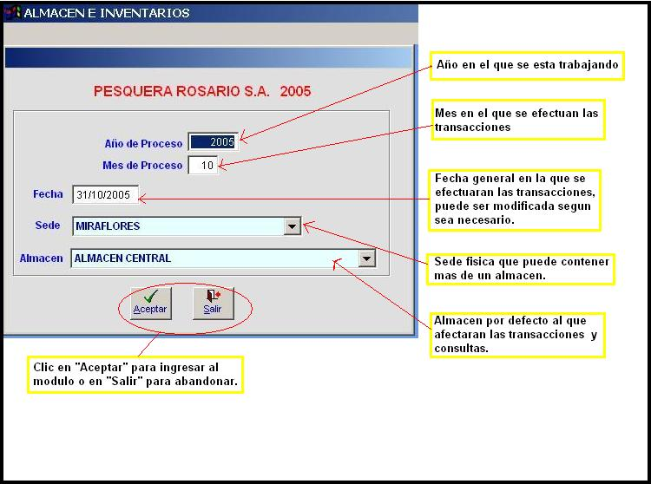
Volver al principio

Maestros y tablas principales de trabajo

En el menú de Maestros encontraremos las opciones mostradas en la siguiente figura: (Fig. 3)

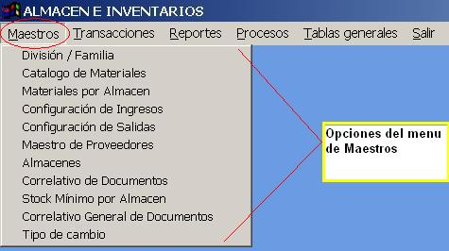
Volver al principio

División / Familia : (Fig. 4)
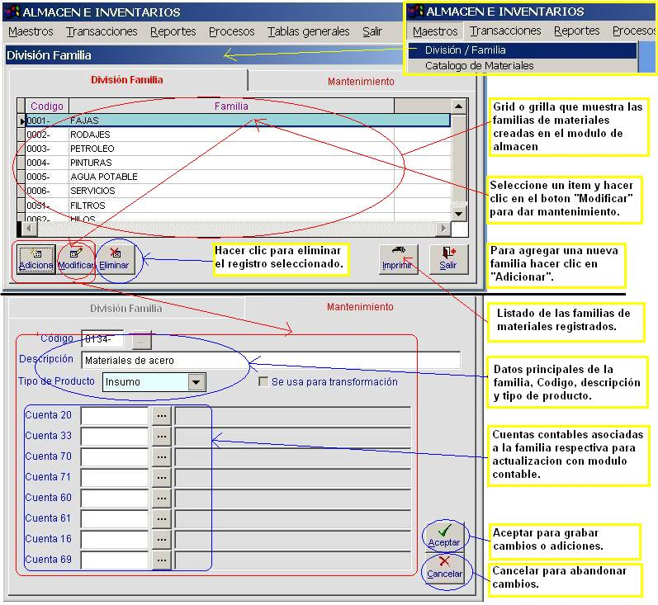

Volver al principio

Catalogo de Materiales: ( Fig. 6)
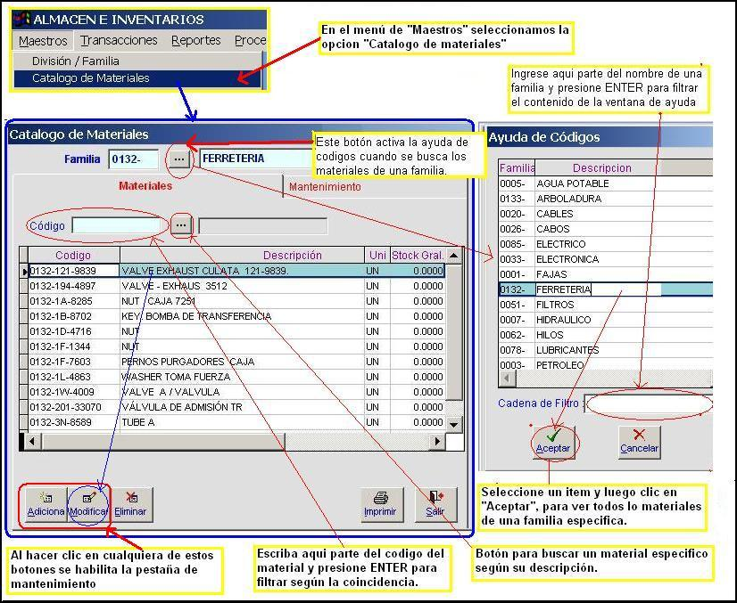
Volver al principio

Pestaña de Mantenimiento de un material de almacén (Fig. 6)
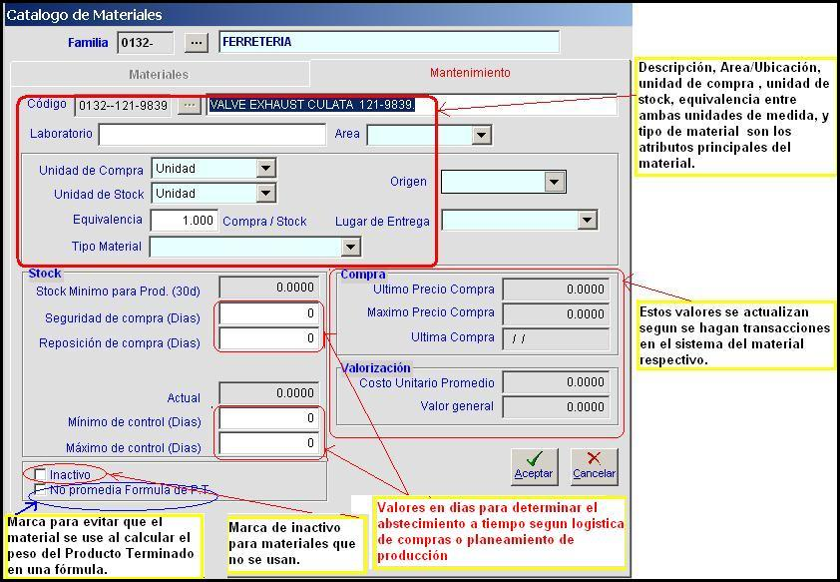

Volver al principio

Transacciones
Ingresos / Salidas / Transferencias: (Fig. 7)
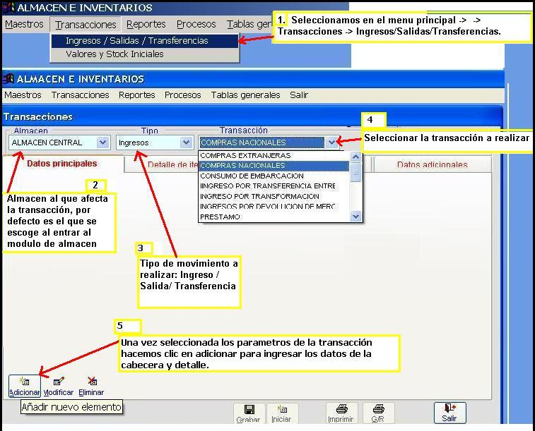
Volver al principio

Cabecera de la transacción: (Fig. 8)

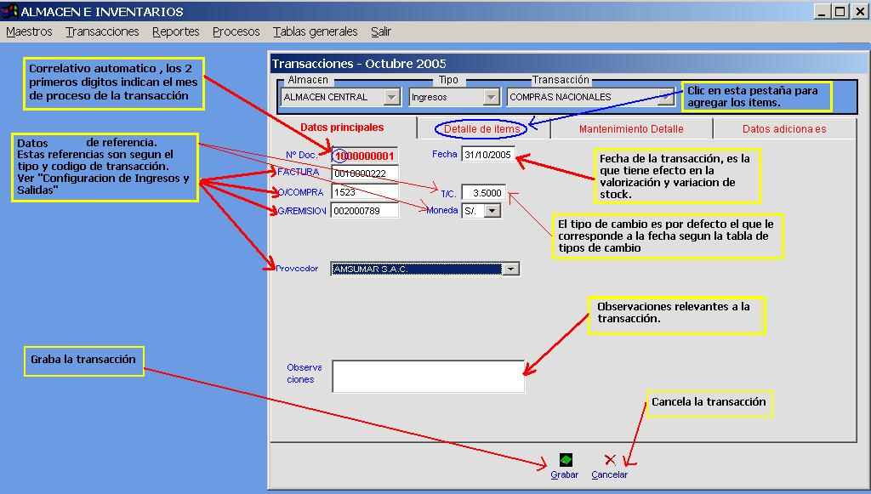
Volver al principio

Detalle de la transacción – Agregar / Modificar / Eliminar Ítem (Fig. 9)

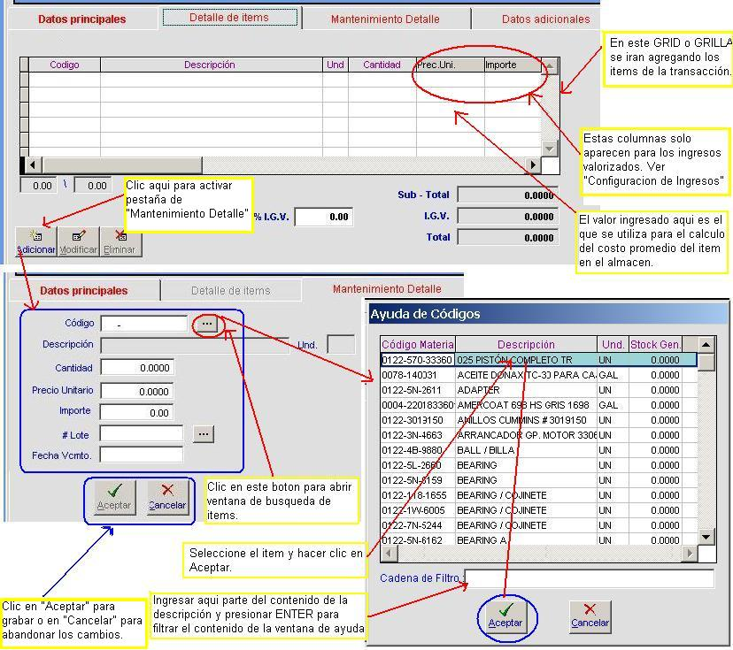

Volver al principio

Valores y Stock Iniciales: (Fig. 10)

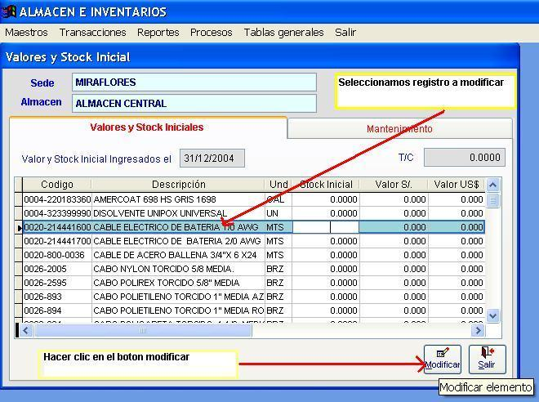
Volver al principio

Modificar Stock y /o Valor inicial: (Fig. 11)

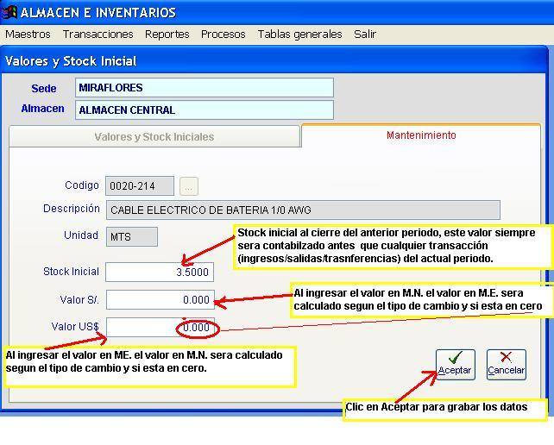
Volver al principio

